KÍNH HIỂN VI BA MẮT OLYMPIA 383A
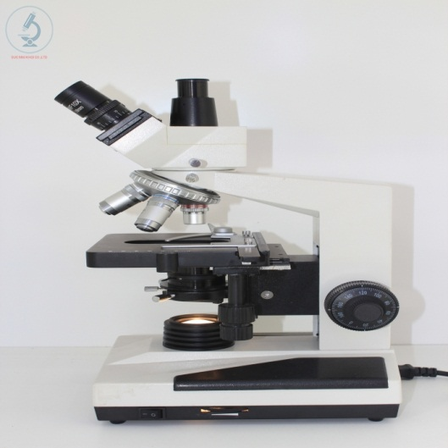
- Thông số kĩ thuật
- Model: Olympia 383A.
- Xuất xứ: Đài loan.
- Độ phóng đại tối đa: 1000 lần.
- Đầu kính: Xoay 360⁰, với góc nhìn nghiêng 45⁰, có vị trí kết nối camera.
- Thân kính: Chắc chắn, được phủ sơn tỉnh điện, có vị trí chỉnh cường độ ánh sáng.
- Hệ thống sáng: Tụ quang có thể thay đổi độ cao, tăng giảm sáng cơ học, có vị trí gắn lọc sáng.
- Hệ thống cơ học: Hai ốc điều chỉnh đồng trục.
- Thị kính: Đôi (WF 10X/18mm) có vị trí kết nối với camera.
- Vật kính: Cụm vật kính xoay 360⁰ với các vật kính: 4X( độ phóng đại 40 lần), 10X (độ phóng đại 100 lần), 40X (độ phóng đại 400 lần), 100X(độ phóng đại 1000 lần).
- Bàn kính: Cố định 140mm x 140mm.
- Hệ thống trượt tiêu bản: Tích hợp với bàn kính với 2 ốc điều chỉnh đồng trục.
- Nguồn sáng: Đèn Halogen (6V – 20W).
- Nguồn điện: AC 220V.
- Ưu điểm
    - Quan sát được hầu hết những loại tiêu bản phục vụ các nhu cầu: dạy học (tiêu bản tế bào động, thực vật), nghiên cứu (các loại vi khuẩn, vi nấm…), thú y (tinh trùng các loại…), xét nghiệm y tế (xét nghiệm huyết học, tế bào tử cung, mô học, kí sinh trùng…).
    - Trường nhìn rộng thuận lợi cho việc quan sát.
    - Độ tinh chỉnh cao dễ dàng sử dụng.
- Có thể kết nối với camera tivi hoặc máy tính, phục vụ nhu cầu dạy học, thuyết trình hoặc nghiên cứu, thảo luận.

